
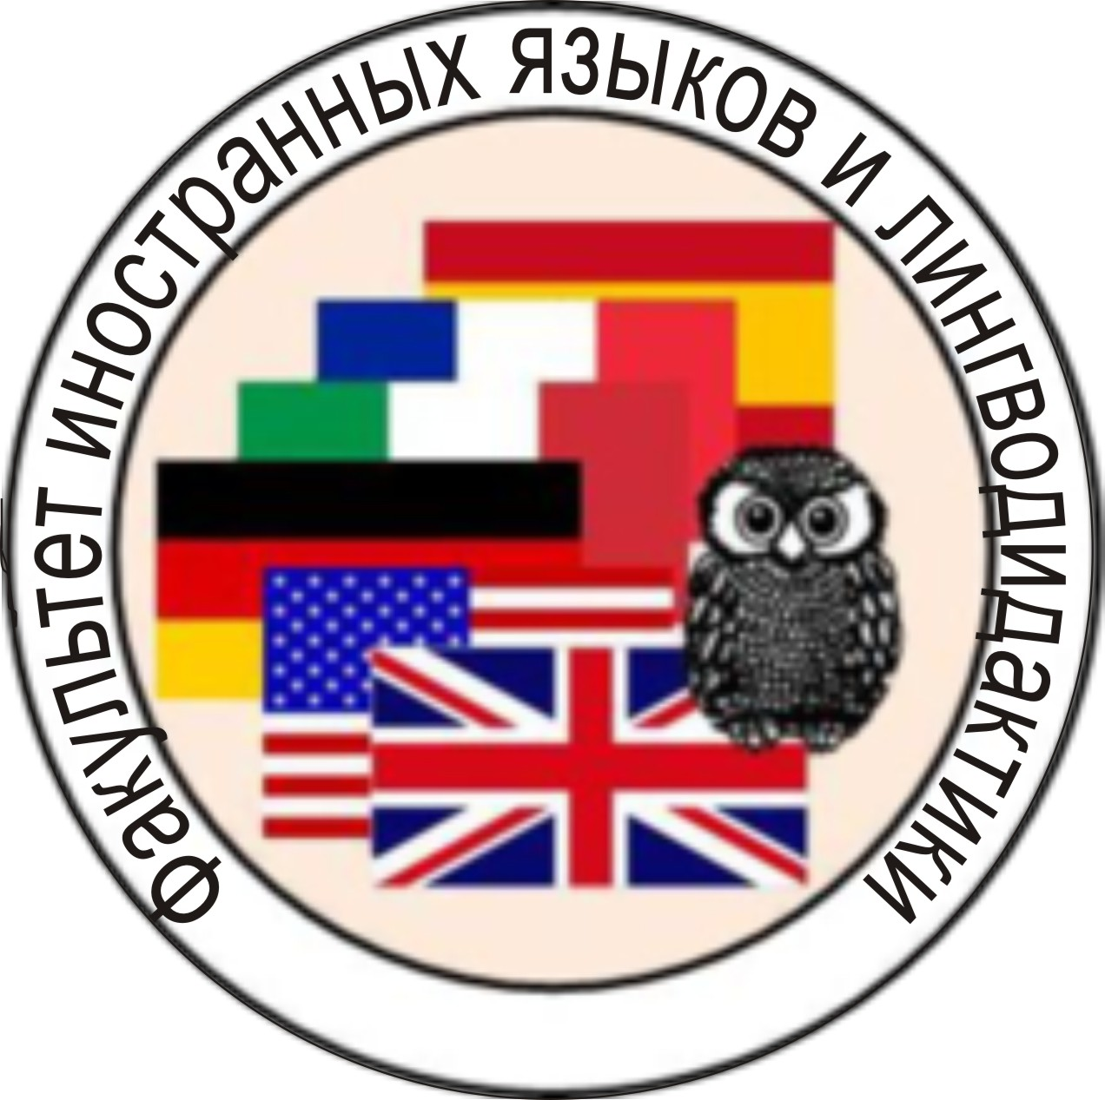

ИНФОРМАЦИОННОЕ ПИСЬМО

УВАЖАЕМЫЕ КОЛЛЕГИ!
Факультет иностранных языков и лингводидактики
Саратовского национального исследовательского государственного университета имени Н.Г.Чернышевского
приглашает Вас принять участие
в Х Международной научно-практической конференции
«Иностранные языки в контексте межкультурной коммуникации»
21-22 февраля 2018 г.

В рамках конференции предполагается обсуждение следующих проблем:
-лингвокультурные аспекты языка и коммуникации
-когнитивные аспекты языка и коммуникации
-проблемы перевода в аспекте межкультурной коммуникации
-процесс преподавания иностранных языков и межкультурная коммуникация

Публикация сборника статей по материалам конференции планируется в третьем квартале 2018 г.

Для участия в конференции необходимо в срок
до 12.02.2018 г . выслать на адрес оргкомитета заявку в формате doc. (тема письма ИЯМКК 2018)
до 12.02.2018 г. выслать статью по e-mail engdept3@gmail.com прикреплёнными файлами: (тема письма ИЯМКК 2018)
- статья в формате doc;
- статья в формате pdf (название файла соответствует названию статьи!)
- СКРИНШОТ ОТЧЕТА О ПРОВЕРКЕ В ПРОГРАММЕ НА АНТИПЛАГИАТ (НЕ МЕНЕЕ 75%)

Сборник включен в Российский индекс научного цитирования (РИНЦ)

Контактные телефоны: 8(8452) 228535-кафедра английского языка и методики его преподавания (Спиридонова Тамара Алексеевна, Абдракова Аделина Руслановна, Коршунова Алина Георгиевна) с 9.00 до 15.00 по будням

Требования к оформлению статей

Редактор Word Times New Roman, кегль 14,
междустрочный интервал одинарный,
поля:
верхнее- 2 см
нижнее-2 см
левое-3 см
правое – 1,5 см
Т.Е. Иванова
(14 жирный)
Саратовский государственный университет
имени Н.Г. Чернышевского
(14 курсив)
(междустрочный интервал 2.0)
УДК НАЗВАНИЕ СТАТЬИ
(14 жирный, заглавными буквами) (интервал 1.0)

АННОТАЦИЯ НА РУССКОМ ЯЗЫКЕ (до 60 слов) Times New Roman, кегль 12,
КЛЮЧЕВЫЕ СЛОВА НА РУССКОМ ЯЗЫКЕ (до 10 слов) Times New Roman, курсив, кегль 12

АННОТАЦИЯ НА АНГЛИЙСКОМ ЯЗЫКЕ (до 60 слов) Times New Roman, кегль 12,
КЛЮЧЕВЫЕ СЛОВА на АНГЛИЙСКОМ ЯЗЫКЕ (до 10 слов) Times New Roman, курсив, кегль 12

Текст статьи - 14 обычный шрифт. Примеры, материал -14 курсив. Образец сноски в тексте: [Зак 1996: 21] или [Зак 2001], если нет страницы. В конце статьи:
Список использованной литературы
( в порядке следования сносок)
(в середине страницы, 12 жирный курсив)
Зак, А. 3. Развитие интеллектуальных способностей у детей. М., 1996. (12 обычный)
Ответственность за точность цитирования несут авторы статей.
Объем статьи – от 4 страниц.
С уважением,
Оргкомитет
На отдельном листе к тексту прикладываются сведения об авторе:
ЗАЯВКА НА УЧАСТИЕ В СБОРНИКЕ
Фамилия, имя, отчество______________________________________________
Название организации_______________________________________________
Звание ___________________________________________________________
Должность__________________________________________________________
Адрес (индекс ОБЯЗАТЕЛЬНО!!!)______________________________________
Телефон, факс________________________________________________________
E-mail ______________________________________________________________
Название статьи _____________________________________________________
Дата Подпись
Студентам и аспирантам необходимо иметь рекомендацию научного руководителя.
Контактный телефон: 8(8452) 22-85-35 (кафедра английского языка и методики его преподавания)
Контактные лица: Спиридонова Тамара Алексеевна, Абдракова Аделина Руслановна, Коршунова Алина Георгиевна
Адрес: 410028 г. Саратов, ул. Заулошнова, 3, комн. 406
E-mail: engdept3@gmail.com

Статьи, поданные в сборник, проходят рецензирование независимыми экспертами.

